
Inbjudan till 10-årsjubileum
SPF Seniorerna Elin fyllde 10 år 2020, men på grund av Covid-19-pandemin kunde firandet då inte genomföras.

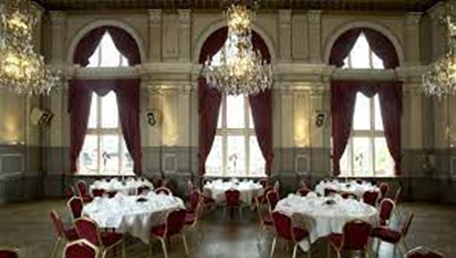
FESTLOKALEN HOTELL SCANDIC BILLINGEN

Välkomna att fira
SPF Seniorerna Elins 10-årsjubileum
lördag den 4 december 2021, kl. 17.00
på Scandic Hotell Billingen Skövde
Jubileumsmiddag

Underhållning med Lars-Eric Frendberg och David Carbe


MENY
Förrätt: ”Billingens” räktoast – räkor/pepparrot/dill/
smörstekt surdegsbröd
Varmrätt: Örtbakad kalvfilé, potatiskaka smaksatt med lagrad hårdost, portvinssky samt ljummen sallad på kål, svamp och sidfläsk

Dessert: Chokladmousse/kaksmulor/salt kola/färska hallon
Kostnad för 3-rätters meny : 350 kr
Vinpaket – 2 glas vin: 150 kr
(Alkoholfritt finns som alternativ)
Starköl: 70 kr
Ett glas vin: 85 kr
(kan förbeställas eller köpas i baren)
Avec och snaps finns att köpa i baren under kvällen.
____________________________________________
Anmälan till:
Bengt Anderson, tfn 0701-59 79 73, helst via SMS / bengtanderson29@gmail.com
Uppge eventuell matallergier/motsvarande vid anmälan
Bankkonto: 8299-0, 914 677 755-3 och Swishnr: 123 520 86 65
Viktigt är att tala om från vem och vad betalningen avser.
Efter anmälan och bekräftelse, förinbetalning senast den 12 november 2021. Då antalet platser är begränsat gäller ”först till kvarn”.
Välkomna med anmälan
Styrelsen SPF Seniorerna Elin

